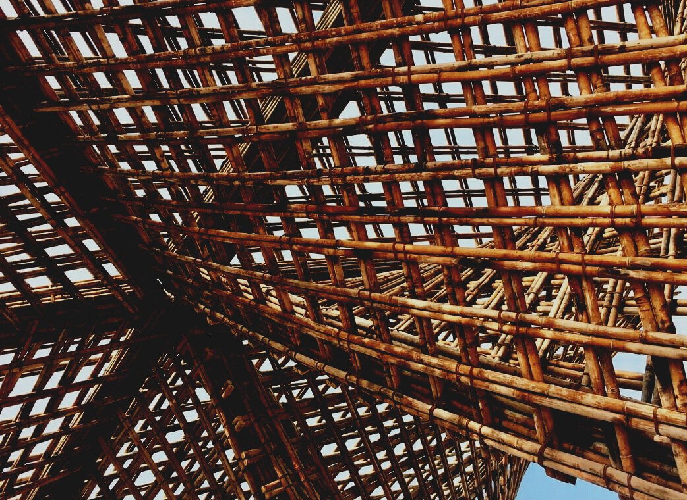

UPWOOD
Capacitación de los trabajadores de la construcción en métodos de construcción con madera para edificios energéticamente eficientes
UPWOOD
Up-skilling construction workers in wood construction methods for energy-efficient buildings

methods for energy-efficient buildings

UPWOOD
Up-skilling construction workers in wood construction methods for energy-efficient buildings

methods for energy-efficient buildings

UPWOOD
Up-skilling construction workers in wood construction methods for energy-efficient buildings

methods for energy-efficient buildings

UPWOOD
Up-skilling construction workers in wood construction methods for energy-efficient buildings

truction methods for energy-efficient buildings

UPWOOD
Up-skilling construction workers in wood construction methods for energy-efficient buildings

methods for energy-efficient buildings

UPWOOD
Up-skilling construction workers in wood construction methods for energy-efficient buildings

methods for energy-efficient buildings

UPWOOD
Up-skilling construction workers in wood construction methods for energy-efficient buildings

methods for energy-efficient buildings

UPWOOD
Up-skilling construction workers in wood construction methods for energy-efficient buildings

ENTRENAMIENTO Y EVALUACIÓN

MATERIAL

Unidad didáctica 4

Utilización de la madera como material de construcción y construcciones de madera.

TRAINING & ASSESSMENT
MATERIAL

Learning Unit 4
- Lesson 1: Energy-efficiency value of wood as a building material and wooden constructions.

TRAINING & ASSESSMENT
MATERIAL

Learning Unit 4
- Lesson 1: Energy-efficiency value of wood as a building material and wooden constructions.

TRAINING & ASSESSMENT
MATERIAL

Learning Unit 4
- Lesson 1: Energy-efficiency value of wood as a building material and wooden constructions.

TRAINING & ASSESSMENT
MATERIAL

Learning Unit 4
- Lesson 1: Energy-efficiency value of wood as a building material and wooden constructions.

TRAINING & ASSESSMENT
MATERIAL

Learning Unit 4
- Lesson 1: Energy-efficiency value of wood as a building material and wooden constructions.

TRAINING & ASSESSMENT
MATERIAL

Learning Unit 4
- Lesson 1: Energy-efficiency value of wood as a building material and wooden constructions.

CONTENIDO
1. CONTENIDO 1
2. CASOS DE ESTUDIO 3
CASO DE ESTUDIO 1 3
CASO DE ESTUDIO 2 6
CASO DE ESTUDIO 3 7
CASO DE ESTUDIO 4 8
CASO DE ESTUDIO 5 12
CASO DE ESTUDIO 6 15
CASO DE ESTUDIO 7 17
CASO DE ESTUDIO 8 20
CASO DE ESTUDIO 9 23
CASO DE ESTUDIO 10 25
CASO DE ESTUDIO 10 27
CASO DE ESTUDIO 11 29
3. PREGUNTAS Y RESPUESTAS (FAQS) 31
4. PREGUNTAS DE OPCIÓN MÚLTIPLE 37
5. CASOS DE ESTUDIO Y ANÁLISIS DE ESCENARIOS DE APLICACIÓN 44

CASOS DE ESTUDIO

CASO DE ESTUDIO 1
Cálculo del calor transmitido a través de un muro de madera. Diferentes casos.
4.1.1. Caso de España y Grecia
Se requiere calcular la pérdida de calor de una casa familiar hecha de madera. Para ello se tomará como referencia uno de los muros perimetrales
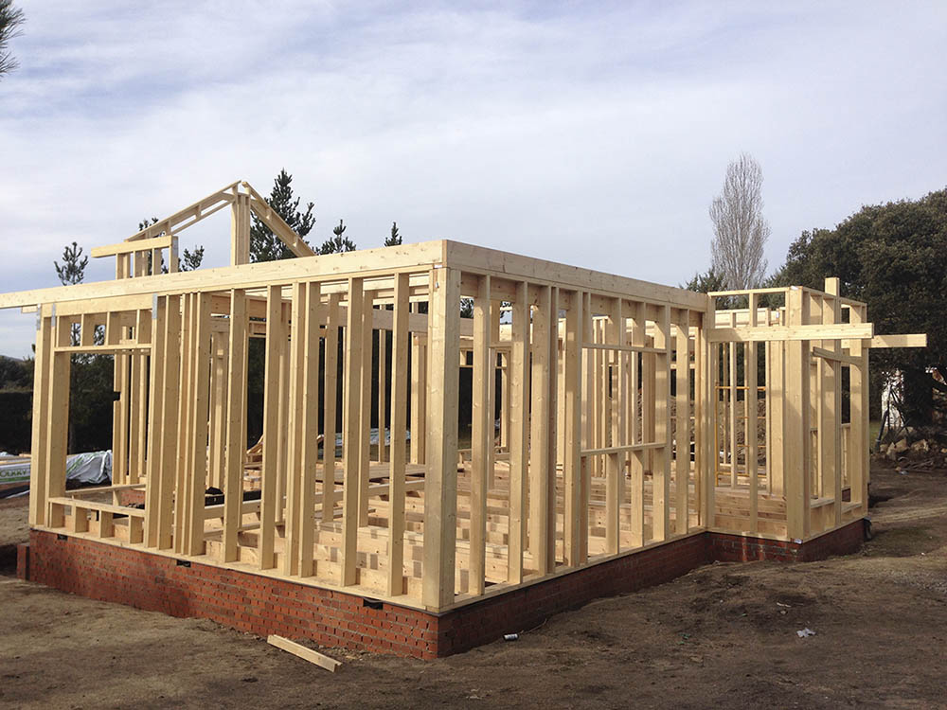
Fig. 1. Estructura del marco de madera
Fuente 1. 100x100 Madera

Para este caso es importante notar que el edificio está situado en un ambiente cálido como España o Grecia, lo que significa que las temperaturas exteriores son suaves en invierno y pueden ser duras en verano.
Este muro de la casa forma parte del entramado de madera del edificio, donde la estructura y los paneles de madera son de madera conformada por pino nórdico, que proviene de Finlandia, y las partes aislantes están conformadas por aislamiento orgánico, particularmente fibra de madera. La madera tiene una conductividad térmica de 0,20 W / m * Cº, y el aislamiento orgánico tiene una conductividad térmica de 0,048 W / m * Cº.
Algunas otras características importantes de estos elementos es el grosor de cada capa que compone la pared exterior.
En este caso, el muro perimetral está compuesto por las siguientes capas:
- La superficie exterior está formada por paneles de madera de 5 cm de espesor.
- La superficie interior también está formada por paneles de madera de 5 cm de espesor.
- Entre los paneles de madera hay una capa de 30cm de aislamiento orgánico, que en este caso es fibra de madera.
Dada esta información previa:
- ¿Cuál es la tasa de pérdida de calor por unidad de área de pared?

Solución:
Para calcular la transferencia de calor a través de la pared, se puede expresar con la "Ley de Fourier":
$U=\frac{1}{R}$ = $\frac{1}{\frac{s1}{λ1}+\frac{s2}{λ2}+\frac{s3}{λ3}…}$
Q $=U·A·dT=\left(\frac{1}{R}\right)·A·dT$

Dónde:
q= $\left(\frac{Q}{A}\right)$ Transferencia de calor por unidad de área ($\left(\frac{W}{A}\right)$, $\left(\frac{J}{A·s}\right)$)
$λ$ = Conductividad térmica total del material$\left(\frac{W}{m·K}\right)$
s = espesor del material (m)
A = área de transferencia de calor ($m^{2}$)
R = $\frac{s}{λ}$ = Resistencia térmica ($\frac{m^{2}·K}{W})$
U = Coeficiente de transferencia de calor o transmitancia térmica$\left(\frac{W}{m^{2}·K}\right)$
dT = $T_{1}-T_{2}$= gradiente de temperatura - diferencia sobre el material (°C, °F)

Aparte de los datos proporcionados por el ejercicio, comprobando los diferentes documentos técnicos, se deben considerar las siguientes características:
- Panel interior, considerando la Madera como conífera pesada: λ1 = 0.18 W / m · ° C, s1 = 5 cm.
- Fibra de madera: λ2 = 0.040 W / m · ° C, s2 = 25 cm.
- Panel exterior: λ3 = 0,18 W / m · ° C, s3 = 5 cm.
- Temperatura interior: Estaño = 20 ° C.
- Temperatura exterior: Tout = 5 ° C.

Luego, para calcular la pérdida de calor por unidad de área, utilizando la ecuación de Fourier y los datos proporcionados:
q = $\frac{Q}{A}$ $=\left(\frac{1}{R}\right)·dT=(\frac{1}{\frac{s}{λ}})·{(T}_{1}-T_{2})$
Q $=U·A·dT=\left(\frac{1}{R}\right)·A·dT$

q = $\frac{Q}{A}$ $=\left(\frac{\text{1}}{\frac{0.05}{0.18}+\frac{0.25}{0.040}+\frac{0.05}{0.18}}\right)(\frac{W}{m^{2}·\text{°}\text{C}})·\left(20-5\right)(\text{°}\text{C})=0.1469·15=$ 2.21 $\left(\frac{W}{m^{2}} \right)$
La tasa de pérdida de calor por unidad de área obtenida es 2,21 $\left(\frac{W}{m^{2}} \right)$.

CASO DE ESTUDIO 2
Siguiendo la misma tipología que en el caso de estudio 1, en este caso el desarrollo del caso de estudio considerará diferentes localizaciones y sus climas adversos. Este sería el caso de lugares como Austria o Letonia.
En este caso, utilizando el mismo procedimiento que en el caso de estudio anterior, se utilizarán los siguientes datos para obtener la tasa de pérdida de calor por unidad de área de muro.
- Panel interior, considerando la Madera como conífera pesada: λ1 = 0.18 W / m · ° C, s1 = 5 cm.
- Fibra de madera: λ2 = 0.040 W / m · ° C, s2 = 25 cm.
- Panel exterior: λ3 = 0,18 W / m · ° C, s3 = 5 cm.
- Temperatura interior: Estaño = 20 ° C.
- Temperatura exterior: Tout = 0 ° C.
Por esta razón, para calcular la pérdida de calor por unidad de área, utilizando la ecuación de Fourier y los datos proporcionados se obtiene el siguiente resultado:
q = $\frac{Q}{A}$ $=\left(\frac{1}{R}\right)·dT=(\frac{1}{\frac{s}{λ}})·{(T}_{1}-T_{2})$
Q $=U·A·dT=\left(\frac{1}{R}\right)·A·dT$

q = $\frac{Q}{A}$ $=\left(\frac{\text{1}}{\frac{0.05}{0.18}+\frac{0.25}{0.040}+\frac{0.05}{0.18}}\right)(\frac{W}{m^{2}·\text{°}\text{C}})·\left(20-0\right)(\text{°}\text{C})=0.1469·20=$ 2.94 $\left(\frac{W}{m^{2}} \right)$
La tasa de pérdida de calor por unidad de área obtenida es 2,94 $\left(\frac{W}{m^{2}} \right)$.

CASO DE ESTUDIO 3
Siguiendo la misma tipología que en los casos de estudio 1 y 2, en este caso el desarrollo del caso de estudio considerará diferentes localizaciones y sus climas adversos. Este sería el caso de lugares como Finlandia, donde las temperaturas en invierno suelen ser realmente bajas.
En este caso, utilizando el mismo procedimiento que en el caso de estudio anterior, se utilizarán los siguientes datos para obtener la tasa de pérdida de calor por unidad de área de muro.
- Panel interior, considerando la Madera como conífera pesada: λ1 = 0.18 W / m · ° C, s1 = 5 cm.
- Fibra de madera: λ2 = 0.040 W / m · ° C, s2 = 25 cm.
- Panel exterior: λ3 = 0,18 W / m · ° C, s3 = 5 cm.
- Temperatura interior: Estaño = 20 ° C.
- Temperatura exterior: Tout = -10 ° C.

Por esta razón, para calcular la pérdida de calor por unidad de área, utilizando la ecuación de Fourier y los datos proporcionados se obtiene el siguiente resultado:
q = $\frac{Q}{A}$ $=\left(\frac{1}{R}\right)·dT=(\frac{1}{\frac{s}{λ}})·{(T}_{1}-T_{2})$
Q $=U·A·dT=\left(\frac{1}{R}\right)·A·dT$

q = $\frac{Q}{A}$ $=\left(\frac{\text{1}}{\frac{0.05}{0.18}+\frac{0.25}{0.040}+\frac{0.05}{0.18}}\right)(\frac{W}{m^{2}·\text{°}\text{C}})·\left(20-(-10)\right)(\text{°}\text{C})=0.1469·30=$ 3.6$\left(\frac{W}{m^{2}} \right)$
La tasa de pérdida de calor por unidad de área obtenida es 3.6 $\left(\frac{W}{m^{2}} \right)$.

CASO DE ESTUDIO 4
Comparativo de ahorro de energía entre diferentes materiales de madera.
Para realizar un diseño adecuado de un edificio, es necesario conocer las propiedades de los materiales elegidos.
En el caso de la madera, podemos encontrar varios tipos, aunque no tienen las mismas propiedades. Por eso es tan importante conocer las diferentes características de cada material de madera específico.
Por eso, necesitamos calcular la transmisión de calor de las paredes, en función del tipo de madera que lo componga. Para hacerlo más fácil, haremos una diferenciación entre tipos de madera de coníferas y frondosas.
La madera de coníferas tiene una menor transmitancia térmica que la madera frondosa. Es por ello que las maderas de coníferas presentan un mejor comportamiento frente a la pérdida de calor y por tanto mejores resultados en sostenibilidad, ya que actúan como mejores sistemas de aislamiento.
En este caso estudiaremos y haremos una comparativa entre algunos de los materiales de madera más comunes para la construcción:
- Pino nórdico
- Roble
- Abeto
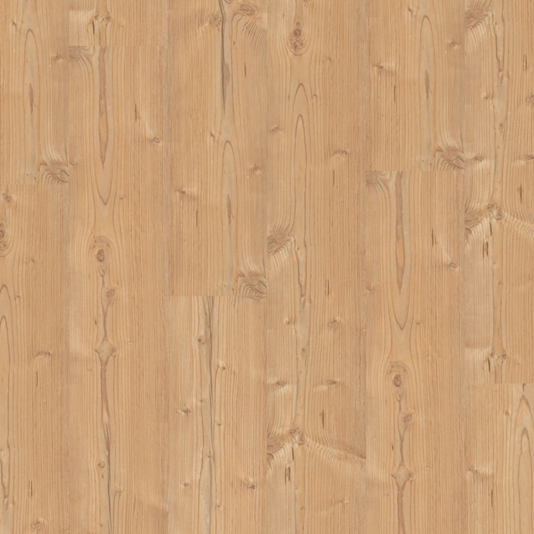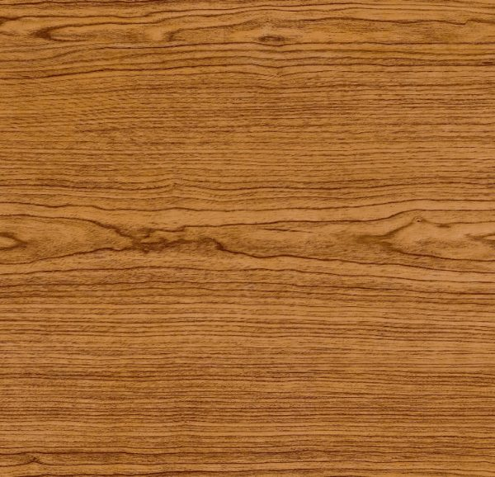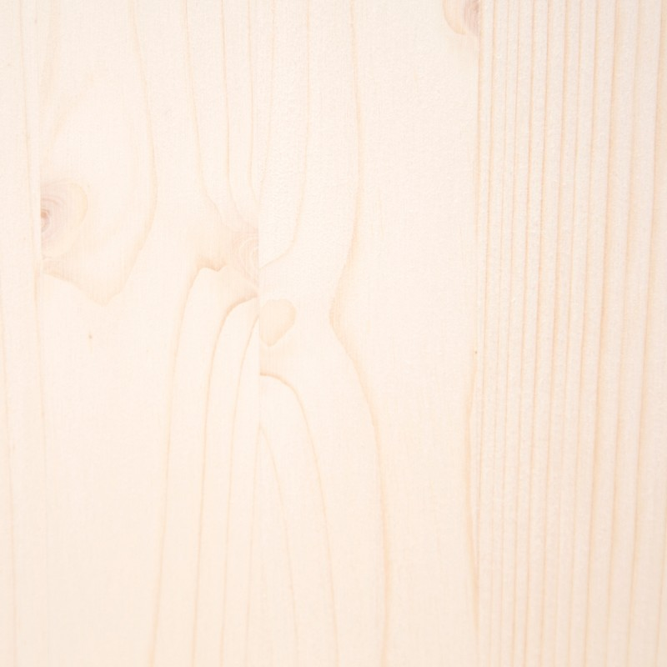
Como se vio en el caso de estudio anterior, el valor U es el más característico para comprobar el comportamiento del material en la pared. Define la transmitancia térmica de la pared.
Para ambos casos, consideraremos un tablero de madera de 10 cm de espesor como pared.
El pino nórdico, como madera de conífera pesada, tiene un valor de transmitancia térmica de 0,18 W / m · K.
El Roble, como madera frondosa de peso medio, tiene un valor de transmitancia térmica de 0,18 W / m · K.
El abeto, como madera de conífera de peso medio, tiene un valor de transmitancia térmica de 0,15 W / m · K.
Dada esta información,
¿Cuál es el valor U de los diferentes materiales de madera que pretendemos estudiar?
Y,
¿Cuál tiene un mejor comportamiento en términos de ahorro energético?
Solución:
Con el objetivo de calcular la transferencia de calor a través del tablero de material, se puede expresar con la siguiente expresión:
U = $\frac{1}{R}=\frac{1}{s/λ}=\frac{λ}{s}$

Dónde:
U = Coeficiente de transferencia de calor o transmitancia térmica$\left(\frac{W}{m^{2}·K}\right)$
$λ$ = Conductividad térmica total del material$\left(\frac{W}{m·K}\right)$
s = espesor del material (m)
R = $\frac{s}{λ}$ = Resistencia térmica ($\frac{m^{2}·K}{W})$
Con los datos proporcionados por el ejercicio, comprobando el CTE, se puede identificar:
- Pino nórdico, considerándolo como conífera pesada: λ1 = 0,18 W / m · ° C, s1 = 10 cm.
- Roble: considerándolo como madera frondosa de peso medio: λ2 = 0,18 W / m · ° C, s2 = 10 cm.
- Abeto: considerándolo como conífera de peso medio Madera: λ3 = 0,15 W / m · ° C, s3 = 10 cm.
- Temperatura interior: Estaño = 20 ° C.
- Temperatura exterior: Tout = 5 ° C.

Para obtener la transferencia de calor U de cada material, obtendremos la resistencia térmica R, con los valores dados de e y λ.
Para calcular la transferencia de calor de cada material por unidad de área, utilizando la ecuación dada y los datos proporcionados:

U = $\frac{λ}{s}=\frac{0,18}{0,1}=1,8\frac{W}{m^{2}·\text{°}\text{C}}$
Pino nórdico
U = $\frac{λ}{s}=\frac{0,18}{0,1}=1,8\frac{W}{m^{2}·\text{°}\text{C}}$
U = $\frac{1}{R}=\frac{1}{s/λ}=\frac{λ}{s}$
Roble
U = $\frac{λ}{s}=\frac{0,15}{0,1}=1,5\frac{W}{m^{2}·\text{°}\text{C}}$
Abeto

Dados los valores de transmitancia térmica de cada especie de madera, podemos concluir que:
La madera con mejores valores en cuanto a aislamiento térmico es el Abeto.
U = $\frac{λ}{s}=\frac{0,15}{0,1}=1,5\frac{W}{m^{2}·\text{°}\text{C}}$
Fir

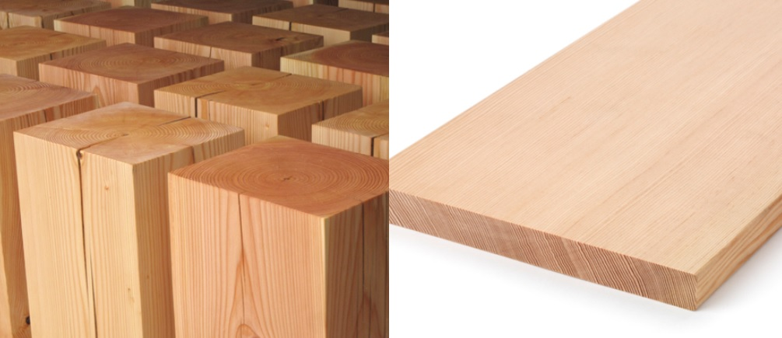

CASO DE ESTUDIO 5
Comparación de ahorro de energía entre diferentes sistemas de construcción en términos de transmisión de calor.
El objetivo de la implementación de estructuras de madera es reemplazar los sistemas constructivos convencionales, que presentan varios problemas en términos de sostenibilidad.
Sin embargo, para comprobar si estas soluciones de madera son óptimas para su uso, es muy importante verificar si cumplirán todos los aspectos en cuanto a aislamiento, y ver si presentan incluso mejoras en comparación con las convencionales.
Luego,
dados tres sistemas de ejecución de muro diferentes, ¿cuáles son los valores de transmitancia térmica de cada uno de ellos?
Y,
¿Cuál presenta mejor comportamiento?
Para el desarrollo del caso de estudio, se proporcionan los siguientes datos:
- La pérdida de calor de cada solución se calculará en términos de W / m ^ 2.
- También se considerarán las capas necesarias para el acondicionamiento de estos muros.
- Estos son los tres sistemas de construcción de muros a estudiar:
Ceramic bricks wall
Concrete wall
Timber frame wall
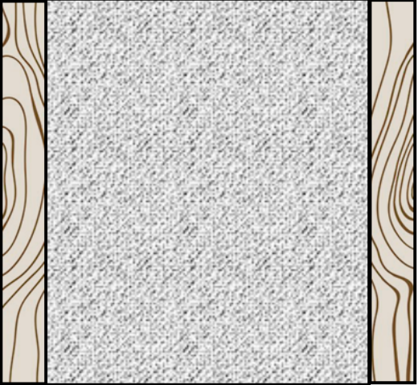
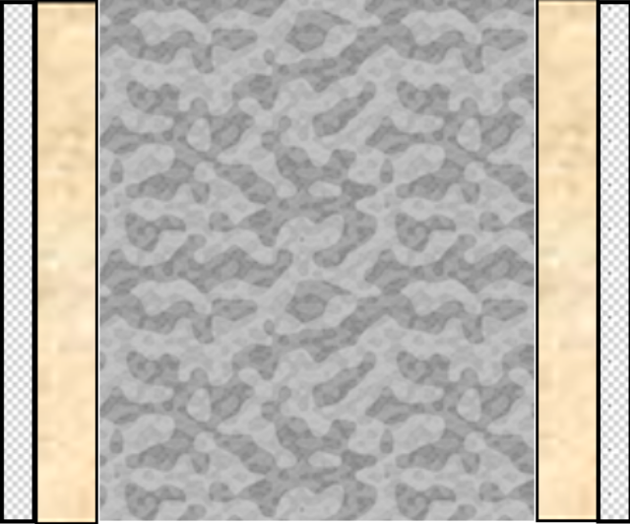
AIR

Solución

Con los datos proporcionados por el ejercicio, comprobando el CTE, se pueden identificar las siguientes conductividades térmicas y espesores para cada solución constructiva.

Pared de cerámica:
- Panel interior, paneles de yeso: λ1 = 0,25W / m · ° C, s1 = 1 cm.
- Cámara de aire: λ2 = 0.024 W / m · ° C, s2 = 5 cm.
- Aislamiento, lana mineral: λ3 = 0,18 W / m · ° C, s3 = 5 cm.
- Pared de ladrillos cerámicos: λ4 = 0,35 W / m · ° C, s4 = 24 cm.

Pared de concreto:
- Panel exterior / interior, yeso: λ1 = 0,25 W / m · ° C, s1 = 1 cm.
- Aislamiento, lana mineral: λ2 = 0.018 W / m · ° C, s2 = 5 cm.
- Hormigón armado: λ3 = 2 W / m · ° C, s3 = 20 cm.

Muro de madera:
- Panel interior, Paneles de madera: λ1 = 0,18 W / m · ° C, s1 = 5 cm.
- Fibra de madera: λ2 = 0.040 W / m · ° C, s2 = 25 cm.
- Panel exterior, paneles de madera: λ3 = 0,18 W / m · ° C, s3 = 3 cm.

Con el objetivo de calcular la transferencia de calor a través del muro, la solución se expresará con la "Ley de Fourier":

Q $=U·A·dT=\left(\frac{1}{R}\right)·A·dT$
$U=\frac{1}{R}$ = $\frac{1}{\frac{s1}{λ1}+\frac{s2}{λ2}+\frac{s3}{λ3}…}$

Dónde:

q= $\left(\frac{Q}{A}\right)$ Transferencia de calor por unidad de área ($\left(\frac{W}{A}\right)$, $\left(\frac{J}{A·s}\right)$)
$λ$ = Conductividad térmica total del material$\left(\frac{W}{m·K}\right)$
s = espesor del material (m)
A = área de transferencia de calor ($m^{2}$)
R = $\frac{s}{λ}$ = Resistencia térmica ($\frac{m^{2}·K}{W})$
U = Coeficiente de transferencia de calor o transmitancia térmica$\left(\frac{W}{m^{2}·K}\right)$
dT = $T_{1}-T_{2}$= gradiente de temperatura - diferencia sobre el material (°C, °F).

Desarrollando la fórmula, se expresaría de la siguiente manera:

Q $=U·A·dT=\left(\frac{1}{R}\right)·A·dT$ q = $\frac{Q}{A}$ $=\left(\frac{1}{R}\right)·dT=(\frac{1}{\frac{s}{λ}})·{(T}_{1}-T_{2})$
Entonces, la transferencia de calor para cada solución constructiva serían las siguientes:

- Cerámica
AIR

q = $\frac{Q}{A}$ $=\left(\frac{\text{1}}{\frac{0.01}{0.25}+\frac{0.05}{0.024}+\frac{0.05}{0.018}+\frac{0.24}{0.35}}\right)\left(\frac{W}{m^{2}·\text{°C}}\right)·\left(20-5\right)\left(\text{°C}\right)$ $=0.182·15=$ 2.72 $\left(\frac{W}{m^{2}} \right)$

- Hormigón

q = $\frac{Q}{A}$ $=\left(\frac{\text{1}}{\frac{0.01}{0.25}+\frac{0.05}{0.018}+\frac{0.2}{2.5}+\frac{0.05}{0.018}+\frac{0.01}{0.25}}\right)\left(\frac{W}{m^{2}·\text{°C}}\right)·\left(20-5\right)\left(\text{°C}\right)=0.1754·15= 2.63\left(\frac{W}{m^{2}} \right)$

- Madera

q = $\frac{Q}{A}$ $=\left(\frac{\text{1}}{\frac{0.05}{0.18}+\frac{0.25}{0.040}+\frac{0.05}{0.18}}\right)(\frac{W}{m^{2}·\text{°C}})·\left(20-5\right)(\text{°C})=0.1469·15=$ 2.21 $\left(\frac{W}{m^{2}} \right)$

Dados los valores de transmitancia térmica de cada solución de pared, podemos concluir que:
la pared con mejores valores en cuanto a aislamiento térmico es la de madera.
Pared de marco de madera q = $\frac{Q}{A}$ $=$ 2.21 $\left(\frac{W}{m^{2}} \right)$

CASO DE ESTUDIO 6
Comparación de ahorro de energía entre diferentes sistemas de construcción en términos de costos de proceso.

El objetivo de la implementación de estructuras de madera es reemplazar los sistemas constructivos convencionales, que presentan varios problemas en términos de sostenibilidad.
Sin embargo, en la vida real, todas las empresas buscan la forma más económica de realizar sus sistemas de construcción. Luego,

Dados tres sistemas diferentes de ejecución de muros, ¿cuáles son los costos de cada uno de su ejecución?

¿Y cuál presenta mejor precio?

Solución:

- En estos casos solo se considerarán los costos de proceso de los materiales principales y los materiales de aislamiento.
- Para ello, los costos de todos los materiales y las respectivas ejecuciones de los sistemas de muro determinarán el precio total del proceso.
- Estos son los tres sistemas constructivos de muros a estudiar:

Muro de ladrillos cerámicos Muro de hormigón Muro de marco de madera
AIR

- Pared de ladrillos cerámicos
- Los costos de materiales:
Aislamiento: Lana mineral = 5 € $m^{2}$
Material principal: Ladrillo cerámico = 9,19 € $m^{2}$

- Costos de ejecución:
Aislamiento: Lana mineral = 3,70 € m ^ 2
Material principal: Ladrillo cerámico = 14,2 € $m^{2}$

- Costos totales:
Aislamiento: Lana mineral = 8,70 € $m^{2}$
Material principal: Ladrillo cerámico = 23,4 € $m^{2}$

- Pared de hormigón
- Los costos de materiales:
Aislamiento: Lana mineral = 10 € $m^{2}$
Material principal: Hormigón armado = 80 € $m^{2}$

- Costos de ejecución:
Aislamiento: Lana mineral = 7,40 € $m^{2}$
Material principal: Hormigón armado = 9,30 € $m^{2}$

- Costos totales:
Aislamiento: Lana mineral = 17,40 € $m^{2}$
Material principal: Hormigón armado = 89,30 € $m^{2}$

- Pared de marco de madera
- Los costos de materiales:
Aislamiento: Fibra de madera = 30 € $m^{2}$
Material principal: Paneles de madera de pino norte 40 € $m^{2}$

- Costos de ejecución:
Aislamiento: Fibra de madera = 4,43 € $m^{2}$
Material principal: Paneles de madera de pino norte = 29,20 € $m^{2}$

- Costos totales:
Aislamiento: Fibra de madera = 34,43 € $m^{2}$
Material principal: Paneles de madera de pino norte = 69,20€$m^{2}$

En este caso, se puede ver que la solución de pared de ladrillo cerámico es la más económica. Sin embargo, las soluciones de paredes con estructura de madera siguen siendo un poco más baratas que las soluciones de hormigón.

CASO DE ESTUDIO 7
Distinción entre diferentes materiales orgánicos de aislamiento en términos de conductividad térmica.
Dado que la preocupación mundial reciente por la naturaleza de los materiales, y el objetivo de toda una sustitución de materiales sintéticos por algunos materiales más orgánicos está presente en la actualidad, es necesario conocer las alternativas de materiales aislantes a los tradicionales. Algunos de los materiales orgánicos más comunes son los siguientes:
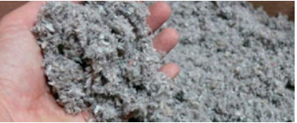
Celulosa natural
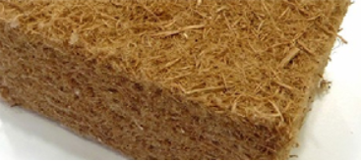
Fibras de madera
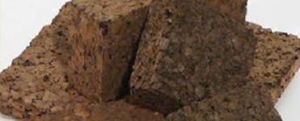
Corcho natural
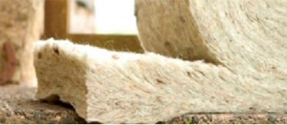
Lana de oveja
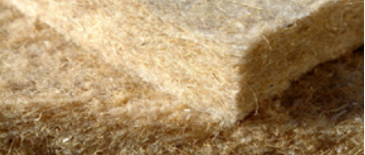
Aislamiento de cáñamo

Por este motivo, se le da un conjunto de materiales aislantes orgánicos.
¿Cuál es su comportamiento en términos de aislamiento?
Solución:
Para obtener los valores de transmitancia térmica de estos materiales aislantes, se han verificado diferentes documentos técnicos, determinando los siguientes datos para cada material:
Por esta razón, dado un conjunto de materiales de aislamiento orgánico.
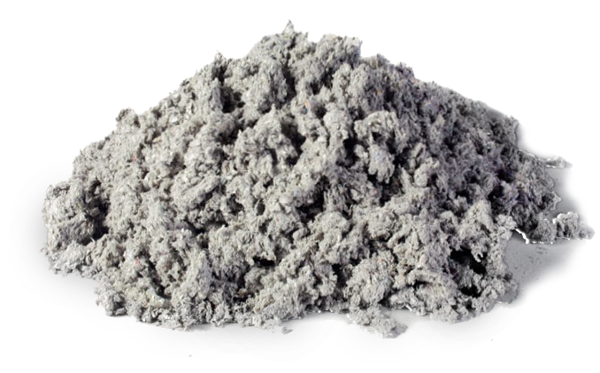
Celulosa natural
Transmitancia térmica: 0,04 $\frac{W}{m^{2}·K}$

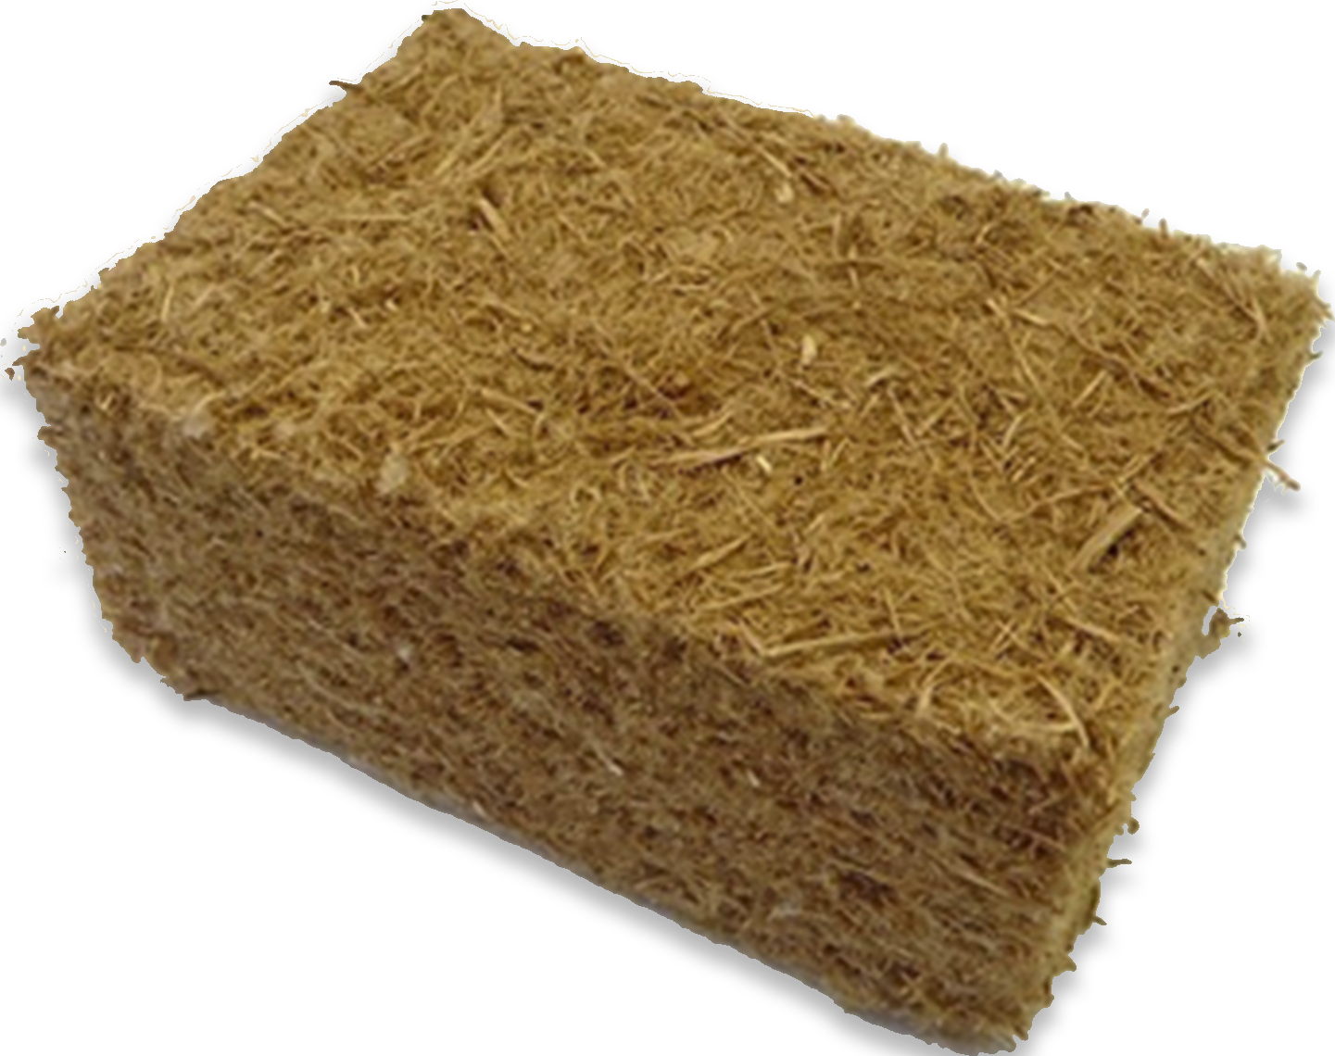

Fibras de madera
Transmitancia térmica: 0,048 $\frac{W}{m^{2}·K}$
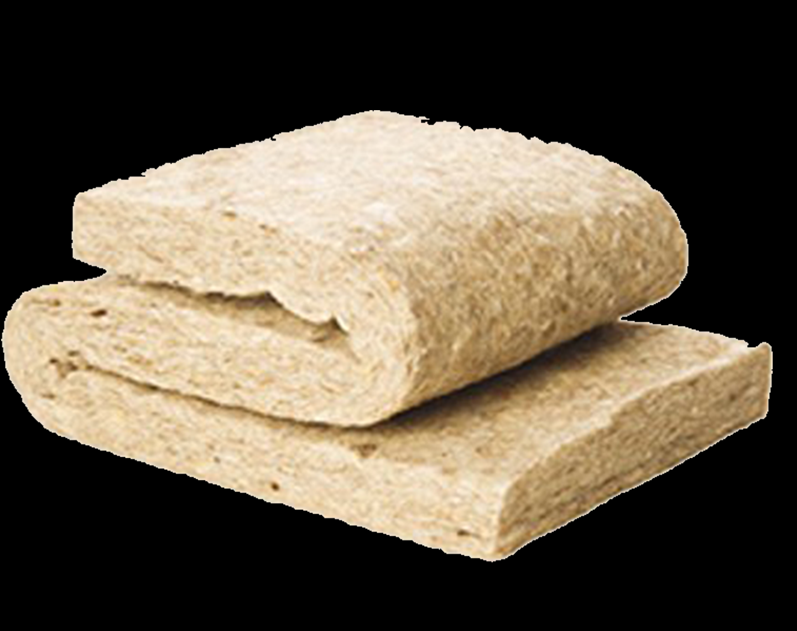

Lana de oveja
Transmitancia térmica: 0,042 $\frac{W}{m^{2}·K}$

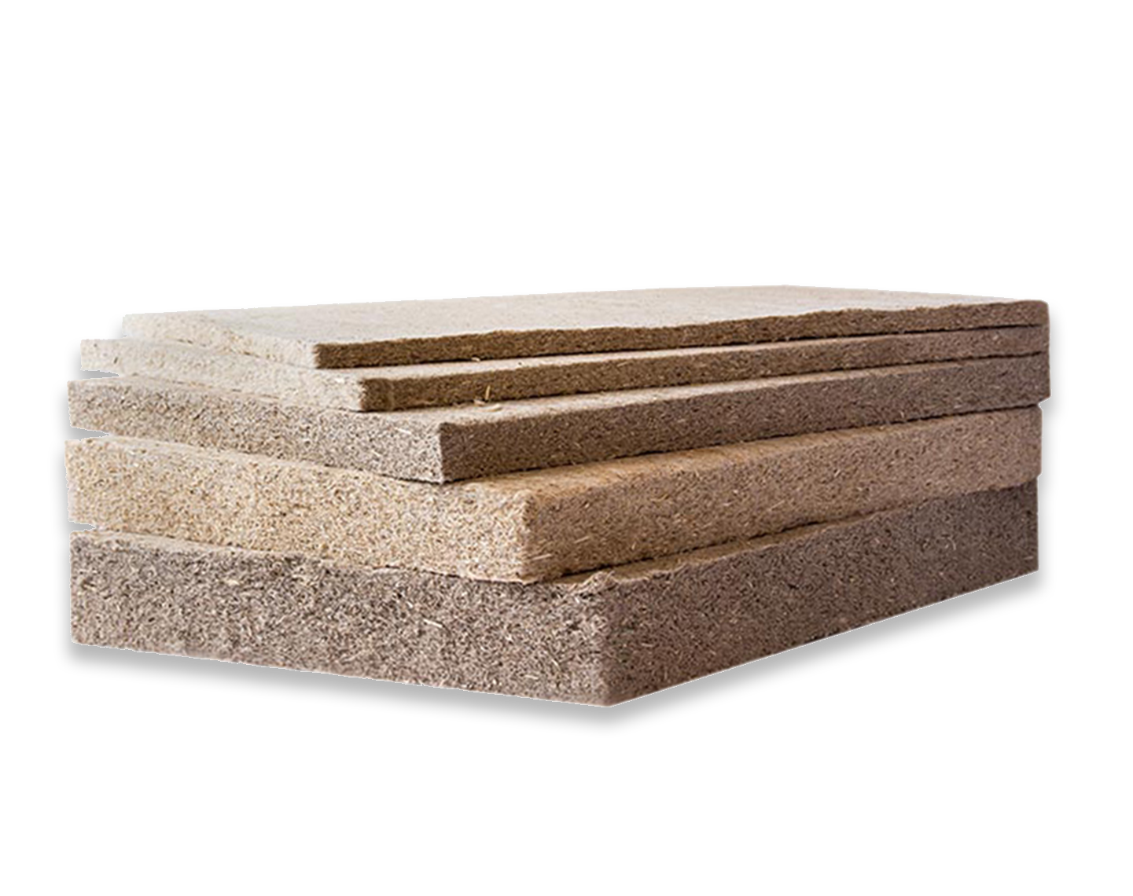

Corcho natural
Transmitancia térmica: 0,04 $\frac{W}{m^{2}·K}$

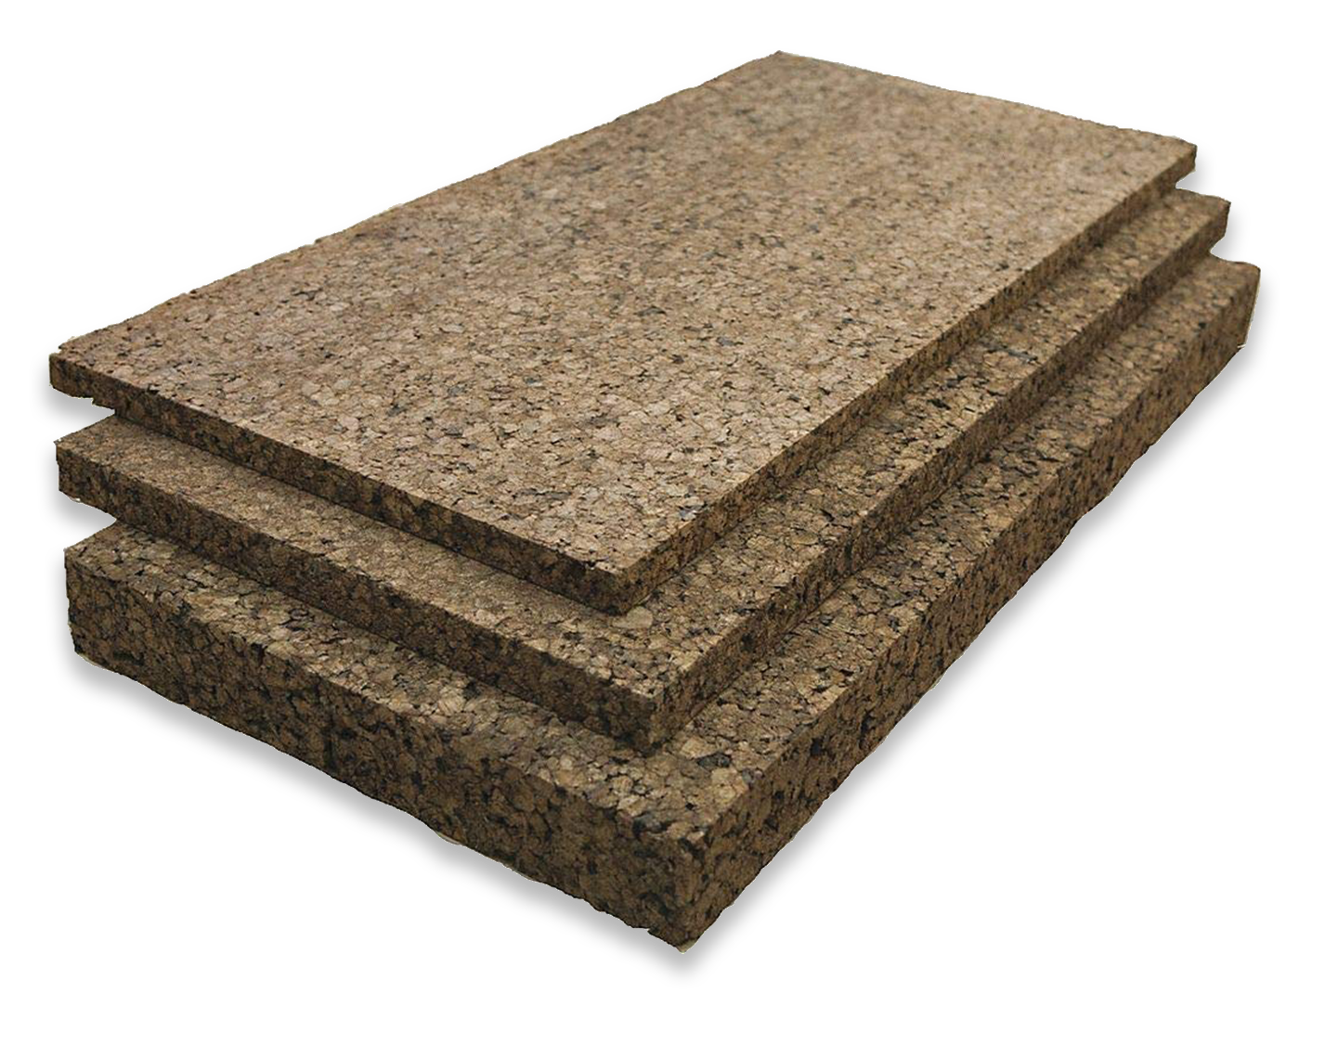

Aislamiento de cáñamo
Transmitancia térmica: 0,038 $\frac{W}{m^{2}·K}$

En este caso se puede observar que todos estos aislamientos presentan un valor promedio de transmitancia térmica de 0,040 W / (m ^ 2 · K), lo que prueba que los aislamientos orgánicos son tan legítimos como el resto de los materiales convencionales.

CASO DE ESTUDIO 8
Condiciones requeridas para obtener el reconocimiento de “casa pasiva”.
Hoy en día, en la construcción de un edificio es muy importante tener en cuenta su eficiencia energética, ya que establece el consumo del edificio.
Por eso, cada día es más importante buscar el menor consumo posible en los edificios.
Ya existen algunos reconocimientos que establecen unos requisitos para conseguirlos, y conseguir un reconocimiento como edificio de bajo consumo. Este es el caso del reconocimiento Passive House Institute, que se basa en construcciones edilicias que cuentan con un gran aislamiento térmico, un estricto control de infiltraciones, y una máxima calidad del aire interior, además de aprovechar la energía del sol para una mejor climatización. reduciendo el consumo energético del orden del 70% (respecto a las construcciones convencionales).
Para conseguir este reconocimiento hay algunas condiciones a tener en cuenta, pero algunas de ellas son imprescindibles para asegurar un lugar de buena calidad para vivir.

Algunos de estos valores más importantes a tener en cuenta son:
- Orientación del edificio y aprovechamiento de la energía solar.
- Control de infiltraciones.
- Control de renovación de aire.
- Aislamiento térmico.

Teniendo en cuenta que en este programa pretendemos implementar el uso de la madera en la construcción, el único valor que depende íntegramente del material de construcción es el aislamiento térmico, que requiere un valor de transmitancia térmica máxima de 0,12 W / (m ^ 2 · K).
Entonces, asumiendo que los valores de orientación, control de infiltraciones y control de renovación de aire son adecuados para obtener el reconocimiento de vivienda pasiva,
Establezca un ejemplo de pared con estructura de madera que cumpliría con los requisitos de aislamiento térmico para alcanzar el reconocimiento de la casa pasiva.
Solución:
Para obtener un caso de muro de entramado de madera que cumpla con los requisitos de aislamiento térmico del reconocimiento de casa pasiva, es necesario que la transmitancia térmica (U) del muro tenga un valor inferior a 0,12 W / (m · K).
Este valor U se toma de la fórmula:
1 / (s⁄λ)
Dónde:
s = Espesor del material (m)
λ "= Conductividad térmica total del material" (W / (m · K))
Entonces, si pretendemos obtener una pared considerada pasiva, el conjunto de las partes de esa pared debe alcanzar un valor U inferior a 0,12 W / m ^ 2K.

Esto significa que, dado que las conductividades térmicas de los materiales (λ) son constantes, el valor que debe determinarse para elevar el valor U requerido es el espesor de cada material, hasta que la transmitancia térmica de toda la pared obtenga el valor requerido de 0,12 W / (m · K).

- Dada la conductividad térmica de cada material:
Muro de madera:

- Panel interior, Paneles de madera: λ1 = 0,18 W / m · ° C.${ S}_{1}$
- Fibra de madera: λ2 = 0,040 W / m · ° C. $S_{2}$
- Panel exterior, paneles de madera: λ3 = 0,18 W / m · ° C.${ S}_{1}$

- Y la fórmula establecida:
$$\frac{1}{s/λ}$$

Se determina el espesor requerido de cada material:
$$\frac{1}{S/λ}=0,12\frac{W}{m·K}$$

$$\frac{1}{\frac{S_{1}}{0,18}+\frac{S_{2}}{0,04}+\frac{S_{1}}{0,18}}=0,12\frac{W}{m·K}$$

$$S_{1}=0,075m$$
$$S_{2}=0,30m$$

Se determina que el espesor requerido de cada capa es de 0,30 m para el material aislante de fibra de madera y de 0,18 m para cada uno de los dos paneles de madera.

CASO DE ESTUDIO 9
Control de humedad relativa en un edificio con estructura de madera

Normalmente, cuando se habla del confort en los espacios interiores, el foco principal está en el control de la temperatura, pero hay otro factor que es igual de importante: la humedad relativa.
Una de las propiedades más aplicables de la madera en el diseño de espacios interiores es el control de la humedad relativa en espacios interiores. Dadas las propiedades higroscópicas de la madera, los edificios de madera son excelentes para la regulación de la humedad natural de los espacios interiores.
La humedad relativa es uno de los principales factores para regular el confort en el interior de un edificio. El nivel de humedad adecuado es esencial para que el cuerpo humano pueda regular su temperatura con respecto al aire que lo rodea.
La humedad es variable durante el tiempo y fluctúa especialmente entre verano e invierno.
Entonces, si los materiales que componen las superficies principales de los espacios interiores están compuestos por materiales de madera,
¿Cuál es el comportamiento de la madera ante la humedad relativa en espacios interiores?
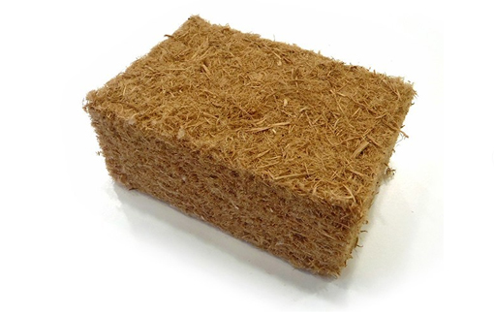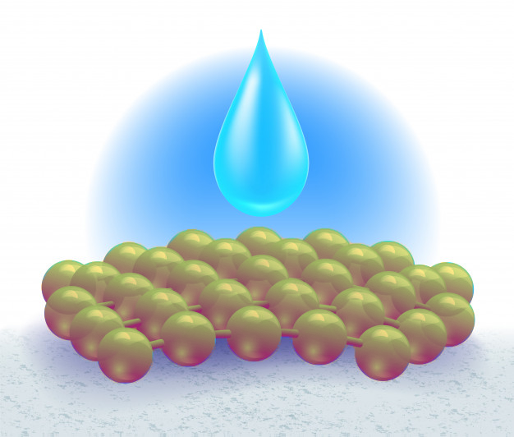

Solución:
Estos son algunos de los beneficios que expone la Madera en cuanto al control de la humedad relativa.
Condiciones de humedad | Beneficios de la construcción de madera
Control de fluctuación de la humedad interior | La madera es un material higroscópico, que puede regular los niveles de humedad relativa, gracias a la constitución porosa de la madera, especialmente cuando no se procesa.
 | Dadas las propiedades higroscópicas de la madera, la renovación del aire es necesaria con menor frecuencia.
Necesidad de frecuencia de ventilación artificial | Esas propiedades convierten la madera en un material agradable para regular la calidad del aire de los espacios interiores y la calidad de vida de los residentes de la casa.

CASO DE ESTUDIO 10
Puentes térmicos en edificios con estructura de madera
En todos los edificios, los puentes térmicos son algunos de los puntos más difíciles de estudiar, por su posición y objetivo en la estructura del edificio. En algunos casos, para romper este puente térmico es necesario comprometer la integridad de la estructura, lo cual es muy difícil de compensar.
Dado que los puntos más controvertidos de las edificaciones son los puentes térmicos, que suelen ser en su mayoría los elementos de la estructura en contacto con el medio ambiente, es importante establecer un buen sistema para evitar estos puentes térmicos, que no comprometen la estabilidad de la estructura del edificio.
En este escenario, necesitamos conocer las propiedades de la madera para comprender cuál será su comportamiento frente a los puentes térmicos. Por ello, se requiere hacer una valoración de las condiciones que requiere un puente térmico para ser atendido, y cuáles de ellas encajan con las propiedades de la madera.
Haga una tabla que exponga las debilidades de los puentes térmicos y cómo funcionaría un edificio con estructura de madera en este escenario
Solución:
Problemas de puentes térmicos | Fortalezas de la construcción de madera
Necesidad de una mayor inversión en material aislante para cubrir los puentes térmicos | En la construcción con madera, dado que la madera tiene una conductividad térmica mucho menor que los materiales convencionales, los puentes térmicos son mínimos
Es posible que las estructuras deban discontinuarse para la integración de los paneles aislantes, rompiendo los puentes térmicos. | No es necesario comprometer la estructura, ya que la madera funciona como material aislante.
En algunos casos, la disposición del aislamiento es tan difícil que requiere soluciones estructurales y de aislamiento muy específicas. | Incluso si fuera necesario algún aislamiento, la condición seca de la construcción de madera facilitaría mucho su disposición.
Algunos puentes térmicos son simplemente inevitables, debido a la complejidad de la disposición arquitectónica de algunos edificios. | La cantidad de puentes térmicos en el sector de la construcción se vuelve mínima en el caso de los edificios con entramado de madera.

CASO DE ESTUDIO 10
Durabilidad del material de madera
Uno de los puntos más controvertidos en la actualidad en torno al uso de la madera en la construcción es su durabilidad.
La mayoría de la gente considera la madera como un material muy pobre en términos de resistencia, y es bien conocida por sus buenas propiedades para alimentar el fuego. Además, su vulnerabilidad frente a los xilófagos no ayuda a que sea más popular en el sector de la construcción.
Sin embargo, es muy común encontrar algunas construcciones antiguas, con edades superiores a los 200 años, con estructuras de madera, que permanecen intactas.
Por otro lado, el material de construcción más común en la actualidad, el hormigón, es muy conocido por sus propiedades de resistencia, como material muy estático y resistente. Sin embargo, como mucha gente no sabe, la vida media del hormigón es de entre 50 y 150 años.
El punto es que hay varios factores que interfieren en la durabilidad de la madera, así como del hormigón.
Algunos de estos factores pueden estar bajo control asegurando la durabilidad del material y aumentando la confianza en el sector de la construcción para construir con madera.

Entonces, dada esta información:
Enumerar las amenazas y debilidades de la madera en la construcción, y encontrar algunas soluciones para solventarlas, aumentando el promedio de uso de la madera durante su vida útil.

Amenazas y debilidades de las estructuras de madera | Características
Fuerzas estructurales | Es importante prestar atención a la especie de madera utilizada en estos casos, y analizar cuáles de ellas tienen un mejor comportamiento frente a las fuerzas. El uso de la especie de madera adecuada puede ser crucial para la durabilidad de una estructura de madera.
Hongo | Algunas de estas amenazas son provocadas por la humedad del ambiente, y pueden ser superadas con algunos tratamientos superficiales, o incluso con algunas inyecciones de tratamiento con un método de presión.
Fuego | Si bien la madera se considera un material muy débil frente al fuego, lo cierto es que la estructura de madera con el tratamiento superficial adecuado puede tener un mejor comportamiento frente al fuego que el hormigón, ya que el hormigón colapsa con un alto incremento de las temperaturas, provocando el colapso del edificio es muy espontáneo, y la madera se quema lentamente desde las caras exteriores hacia las interiores manteniendo la estabilidad durante un mayor tiempo.
Insectos xilófagos | Al igual que en el caso del hongo, el ataque de los insectos xilófagos se puede evitar con un tratamiento superficial adecuado o inyectado, asegurando la durabilidad de la estructura.

CASO DE ESTUDIO 11
Impacto climático de la construcción con madera en comparación con la construcción con cemento.
Hoy en día, el hormigón es el material más utilizado en el sector de la construcción, lo que significa que la industria de producción de hormigón es una de las más importantes del mundo. Por eso, es muy importante tener en cuenta cuál es el impacto de la producción de hormigón en la contaminación del planeta.
Sin embargo, la mayoría de los productores de materiales tienen implícita, en menor o mayor escala, una huella de contaminación. Esto significa que incluso si la madera se considera un material muy limpio, su “producción” y recolección tienen un efecto negativo en el medio ambiente, así como en el proceso de descarte del material.
Por ello, es importante conocer cuáles son los factores de cada material que pueden ser negativos para el medio ambiente.
Luego:
Enumere algunos de los factores que pueden ser perjudiciales para el clima y el medio ambiente. Climate impact of wood construction in comparison to cement construction.

Madera | Hormigón
La obtención de material de madera requiere deforestación, lo que es muy perjudicial para el ecosistema. | La producción de material de cemento es muy contaminante ya que su obtención requiere hornos industriales que elevan temperaturas muy altas, necesitando mucha energía.
Para descartar la madera, es necesario quemarla, lo que significa una gran cantidad de emisión de CO2 a la atmósfera. | Cuando se derriba un edificio de hormigón, los descartes de hormigón se convierten en residuos sólidos, difíciles de reutilizar, aunque esta práctica está mejorando su eficacia.
La deforestación que podría suponer el uso masivo de madera afectaría seriamente en la migración de los animales de esos bosques. | Para hacer el hormigón se requieren algunas piedras y rocas, lo que significa que se explotarán algunas canteras, acabando con la destrucción de los paisajes.

PREGUNTAS Y RESPUESTAS (FAQS)

EFICIENCIA ENERGÉTICA
¿Cuál es la diferencia entre el coeficiente de conductancia térmica y el coeficiente de transmisión de calor?
El coeficiente de conductancia térmica se refiere a la cantidad de calor conducida en una hora a través de 1 m2 de material, con un espesor de 1 m, cuando la caída de temperatura a través del material en condiciones de flujo de calor constante es de 1 ° C. Por otro lado, el coeficiente de transmisión de calor designa el coeficiente general de transmisión de calor para cualquier sección de un material o un compuesto de materiales.
¿Cuáles son los materiales de aislamiento térmico más utilizados?
Dependiendo de la tipología constructiva del edificio, los materiales aislantes más utilizados son el aislamiento de fibra de vidrio, lana mineral o espuma en aerosol. En el caso de los edificios de madera, las fibras de madera y las fibras de celulosa también se encuentran con mucha frecuencia.
¿Por qué se deberían utilizar más a menudo los materiales aislantes orgánicos?
Para mejorar las condiciones de sostenibilidad global, es importante mejorar el uso de materiales sostenibles. Dado que los materiales de aislamiento orgánicos proporcionan las mismas o incluso mejores propiedades de aislamiento que los materiales convencionales, es una muy buena alternativa a esos materiales.

PUENTES TÉRMICOS
¿Cuáles son los puntos más habituales para ser puentes térmicos en un edificio?
Los puntos más susceptibles de encontrar puentes térmicos se encuentran en los encuentros entre elementos estructurales o de carpintería con elementos de cerramiento.

¿Cuál es la relación entre los puentes térmicos y las condensaciones superficiales?
Debido a la variación de calor que se produce en los puntos de los puentes térmicos, el agua se condensa en los puntos donde los materiales no están preparados para soportar la humedad. Esa es otra razón por la que siempre deben evitarse los puentes térmicos.

CERTIFICADO DE EFICIENCIA ENERGÉTICA
¿Qué significa conocer la Eficiencia Energética de un edificio?
Conocer la Eficiencia Energética de un edificio significa tener el valor del consumo energético que necesita el edificio para satisfacer la demanda energética en condiciones normales de ocupación y uso.
¿Cuáles son las opciones disponibles para obtener la calificación de Eficiencia Energética?
Tenemos el general que se basa en la evaluación de la demanda energética de los edificios mediante la comparación de éste con otro edificio de referencia. La otra opción disponible es la opción simplificada que comprueba directamente la demanda energética de los edificios.

INFLUENCIA DEL CLIMA EN EDIFICIOS DE MADERA
¿Cuáles son los agentes más comunes que pueden convertirse en una amenaza para la madera?
Dependiendo de las condiciones del entorno circundante de los materiales de madera, los agentes más peligrosos pueden ser el sol y el agua para usos externos, o los hongos e insectos para lugares con altos valores de humedad o condiciones de oscuridad.
¿Qué insecto puede considerarse más dañino para la integridad de la madera?
Termitas, ya que son el tipo de xilófago más agresivo, y no deja rastro alguno.

INFLUENCIA DEL USO DE LA MADERA EN EL MEDIO AMBIENTE
¿Cómo puede ser tan bajo el consumo de energía de la madera en comparación con otros materiales constructivos?
Debido a los bajos requerimientos energéticos para el desarrollo de piezas de madera para la construcción, marca una gran diferencia frente a materiales convencionales como el hormigón o el metal, que requieren procesos industriales de alta exigencia. Además, los materiales de madera conllevan un consumo de CO2 que contrarresta las emisiones negativas.
¿Existe alguna diferencia en el consumo de CO2 entre un árbol más viejo y uno más joven?
Un árbol más joven conlleva una mayor tasa de consumo de CO2 que uno más viejo. El más joven puede llevar un 25% más de consumo que el segundo grupo.
Fuente:https://www.europapress.es/ciencia/cambio-climatico/noticia-arboles-jovenes-son-25-mas-eficaces-absorbiendo-carbono-20190219111908.html

FONTANERIA
¿Existe algún requisito especial para las construcciones de madera, con el fin de disponer de todas las instalaciones de fontanería?
Básicamente, todos los sistemas de fontaneria funcionan igual, independientemente del material utilizado para la construcción.
¿Cuál es el material de fontanería más recomendable en una vivienda?
No existe el material de fontanería más recomendable. La variedad de materiales es el resultado de diferentes formas y requisitos de diseño que existen en el diseño arquitectónico.

CONSTRUCCIÓN EN SECO Y SISTEMA DE SELLADO
¿Cuáles son las ventajas de este tipo de método?
Las ventajas de este tipo de construcción frente a los métodos tradicionales son: bajo peso, alto control de calidad y homogeneidad del producto, grandes posibilidades plásticas.
¿Cuáles son los elementos que conforman los cierres ligeros?
Las tres partes principales son los paneles, la estructura auxiliar y las juntas. Los paneles constituyen el elemento que da la apariencia externa del cierre en función de la textura, el color y la textura elegidos. La estructura auxiliar es la que transmite los esfuerzos que reciben, principalmente el propio peso y la acción del viento, a la estructura portante del edificio. La unión entre paneles también es necesaria para asegurar el cumplimiento de muchos de los requisitos y condiciones de comportamiento requeridos por los propios paneles.

NOCIONES ELÉCTRICAS
¿Cuáles son las partes de una instalación eléctrica?
1.Caja de protección general
2.Fuente de alimentación general
--- disyuntor de derivación general ---
3. Contadores
4. Derivación individual
5. Caja para disyuntor de control de potencia
6. Dispositivos generales de control y protección
Instalación interior:
7. Instalación interior

NOCIONES DE VENTILACIÓN
¿Cuáles son las características de los sistemas de ventilación general?
Las aberturas de entrada están provistas de aireadores o aditamentos fijos de la carpintería, como dispositivos de microventilación, los aireadores deben disponerse a una distancia del suelo superior a 1,80 m. Las cocinas, comedores, dormitorios y salones deben contar con un sistema de ventilación natural complementario. Debe proporcionarse una ventana exterior practicable o una puerta exterior. La superficie total practicable de las ventanas y puertas exteriores de cada habitación deberá ser al menos una vigésima parte de la superficie útil de la misma.

NOCIONES DE AIRE ACONDICIONADO
¿Cuáles son los tipos de instalación más utilizados?
Objetivo
- Procesos industriales
- Cómoda instalación
Temporada
- Sólo invierno
- Sólo verano
- Todo el año
Fluido refrigerante
- Aire
- Agua
- Refrigerantes
Instalación
Unidad
- Para ventanas y portátiles
- Condensado por aire de compactos y unidades autónomas
- Condensado por agua de compactos y unidades autónomas
Sistema dividido
- Tipo split (descarga por conductos o directa)
- Multi-split
Sistemas centralizados
- Mixtas (inducción o fan coil)
- Todo el aire (flujo constante, volumen variable, dos conductos)

NOCIONES DE TELECOMUNICACIONES
¿Cuál es el objetivo de la instalación de telecomunicaciones?
Este tipo de instalaciones captan, adaptan y distribuyen a las viviendas y establecimientos todo tipo de dispositivos de telecomunicaciones. Todo el equipamiento debe ser suficiente para todos los usuarios del edificio, conteniendo todos los servicios como televisión, teléfono y telecomunicaciones por línea. El diseño del edificio debe tener en cuenta este tipo de comodidades y ayudar a la adaptación a futuras instalaciones.

PREGUNTAS DE ELECCIÓN MÚLTIPLE

EFICIENCIA ENERGÉTICA
¿Cuáles son los términos más importantes a tener en cuenta para desarrollar los cálculos de los principios de eficiencia energética?
a) a) Energía térmica, conductividad térmica, coeficiente de conductancia térmica, resistividad térmica, resistencia térmica, coeficiente de transmisión de calor, permeabilidad al vapor de agua y resistencia al vapor de agua.
b) Coeficiente de conductancia térmica y resistencia térmica
c) Temperatura, pronóstico del tiempo y composición del material.
En términos de conductividad térmica, el material de madera de construcción (hecho de pino nórdico) tiene:
a) Mayor conductividad térmica que la mayoría del material constructivo convencional, por lo que tiene un peor desempeño.
b) Mayor conductividad térmica que la mayoría del material constructivo convencional, por lo que tiene un mejor desempeño.
c) Menor conductividad térmica que la mayoría del material constructivo convencional, por lo que tiene un mejor desempeño.
Para calcular la transmitancia térmica de una pared completa:
a) Solo es necesario calcular la transmitancia de las capas superficiales para encontrar la transmitancia térmica de la pared.
b) Se requiere considerar cada capa para el cálculo de la transmitancia térmica del muro.
c) Solo se requiere considerar la diferencia de temperatura entre el espacio interior y el exterior.

AISLAMIENTO TÉRMICO
La principal razón para instalar materiales aislantes térmicos en el cerramiento de un edificio es:
a) Asegurar la estanqueidad frente a la lluvia y la nieve.
b) Asegurar la estanqueidad térmica de los espacios interiores, evitando pérdidas de calor a través de las paredes, además de reducir el consumo energético para el acondicionamiento de espacios interiores.
c) Asegurar la protección contra los insectos xilófagos que pueden dañar los elementos del edificio.
El rendimiento de los materiales aislantes orgánicos es:
a) Peor que el material aislante más común, alcanzando valores de λ superiores a 0,060 W / (m · K).
b) Mejor que el material aislante más común, alcanzando valores de λ inferiores a 0.015 W / (m · K).
c) Igual al material aislante más común, alcanzando valores de λ inferiores a 0,035 W/(m·K).
El rendimiento de los materiales aislantes orgánicos es:
a) Sus propiedades de aislamiento, que son mucho mejores que la mayoría de los materiales de aislamiento convencionales.
b) Sus precios, que son realmente bajos debido al fácil proceso de obtención del material.
c) Igual al material aislante más común, alcanzando valores de λ inferiores a 0,035 W / (m · K).
Los materiales de aislamiento orgánicos deben usarse con más frecuencia debido a:
a) Sus propiedades aislantes, que son mucho mejores que la mayoría de los materiales aislantes convencionales.
b) Sus precios, realmente bajos debido al fácil proceso de obtención del material.
c) El hecho de utilizar materiales ecológicos que eviten el calentamiento global, potenciando la reforestación y la reutilización de materiales orgánicos como la madera para fibras de madera o el papel para aislamiento de celulosa.

PUENTES TÉRMICOS
El término de puente térmico se utiliza para describir:
a) Partes sensibles de un edificio susceptibles de sufrir un flujo de temperatura, por falta de aislamiento en encuentros o juntas.
b) Elementos de climatización o radiadores que equilibren la temperatura de los espacios interiores.
c) La habitación que se coloca justo en la entrada del edificio, que tiene la función de equilibrar la diferencia de temperatura entre los espacios interiores y exteriores.
Los lugares más comunes donde tienden a ocurrir los puentes térmicos son:
a) Lotes integrados en el cerramiento, juntas entre cerramiento, esquinas, juntas entre tabiques y muros de cerramiento y juntas entre cerramientos y carpinterías.
b) Puertas y ventanas, cuando se abren.
c) En el punto más alejado de la estructura de los cerramientos.
¿Cuál es la relación entre los puentes térmicos y las condensaciones de vapor?
a) Ninguno. Esos son temas completamente diferentes.
b) Un efecto de los puentes térmicos es el aumento hacia la formación de condensaciones superficiales en la cara exterior del elemento constructivo existentes puntos fríos en la zona afectada por el puente térmico.
c) La adecuada disposición de un puente térmico puede funcionar como barrera de vapor frente a las condensaciones.

CERTIFICADOS DE EFICIENCIA ENERGÉTICA
La obtención de un certificado de eficiencia energética positivo es importante para tener en cuenta las características de un edificio.
a) Falso. No es necesario obtener ese certificado para poder iniciar el proceso de construcción.
b) Falso. La adquisición de este certificado acredita el mal comportamiento de un edificio en cuanto a pérdidas y consumos energéticos.
c) Verdadero. La adquisición de este certificado acredita la calidad constructiva de todos los elementos del edificio, en términos de acondicionamiento.
El Certificado de Vivienda Pasiva es:
a) Un Certificado de fácil acceso, ya que no es muy exigente en términos de eficiencia.
b) Un certificado realmente valioso y difícil de conseguir, ya que requiere una reducción del 75% en las necesidades de calefacción y refrigeración.
c) El reconocimiento que adquiere un edificio cuando no cuenta con instalaciones.

INFLUENCIA DEL CLIMA EN EDIFICIOS DE MADERA
Los agentes más amenazantes que pueden dañar las construcciones de madera son:
a) Fuego y agua.
b) Pequeños roedores.
c) Radiación solar, agua, hongos e insectos.
El insecto más peligroso para la integridad de la madera es:
a) Termitas, ya que es la más agresiva y no deja rastro alguno.
b) Ninguno de ellos puede considerarse una amenaza importante para la integridad de la madera.
c) Cerambícidos, ya que es difícil apreciar el ataque hasta un paso avanzado del proceso, cuando la mayor parte del daño ya se ha producido. Cuando un trozo de madera está infestado con este insecto, probablemente perderá

INFLUENCIA DEL USO DE LA MADERA EN EL MEDIO AMBIENTE
¿Por qué es importante utilizar materiales de madera en el sector de la construcción con más frecuencia en el futuro?
a) Porque se ve mejor en términos de diseño.
b) Porque las emisiones de CO2 de la construcción de madera son tan bajas que incluso absorbe más de lo que emite.
c) La madera no debe utilizarse en el futuro como principal material constructivo, ante el riesgo de deforestación.
¿Por qué la madera emite una cantidad tan baja de CO2 en comparación con otros materiales de construcción?
a) Porque las políticas madereras solo permiten construir construcciones en madera sin grandes maquinarias.
b) Porque la madera no retiene CO2 debido a la absorción.
c) Porque el proceso de obtención de madera es realmente poco exigente y no requiere ningún proceso industrial de alta exigencia.

FONTANERIA
¿Cuáles son las características que debe tener la instalación de suministro de agua?
a) Potabilidad y resistencia a la corrosión.
b) Resistencia a las fluctuaciones de temperatura y capacidad para distribuir suficiente caudal y presión.
c) Ambos.
¿Por qué las tuberías de plomo deben reemplazarse inmediatamente si se encuentran en una instalación de fontanería antigua?
a) Porque el plomo es tóxico para los humanos y puede ser realmente peligroso.
b) Porque estas instalaciones solían estar conectadas a la línea eléctrica, y existe un alto riesgo de electrocutarse.
c) Ninguno de ellos es correcto
¿Cuál debe ser el principal acondicionamiento para establecer el material específico para la instalación de fontanería?
a) No importa. Todos se comportan igual.
b) Solo términos de diseño.
c) Especialmente la composición del agua, que en ocasiones puede ser incompatible con determinados materiales.

CONSTRUCCIÓN EN SECO Y SISTEMA DE SELLADO
¿Cuáles son las principales ventajas de los sistemas constructivos secos y ligeros frente a los convencionales?
a) El precio es menor.
b) El proceso de construcción es menor, pero más limpio y menos peligroso.
c) El proceso constructivo es más fácil y rápido, y ofrece grandes posibilidades de diseño.
¿Por qué es tan importante considerar el sistema de sellado en los sistemas de construcción en seco?
a) Porque aporta un extra de estabilidad a la pared.
b) Porque asegura la hermeticidad de cada muro y encuentro.
c) No es realmente importante, es solo una posibilidad secundaria.

ESTUDIOS DE CASO Y ANÁLISIS DE ESCENARIOS DE APLICACIÓN
1. Teniendo en cuenta toda la información proporcionada en esta Unidad didáctica, diseñe un 100 m2 de madera. Establecer la tipología de sección y la especie de madera a utilizar, así como el material aislante orgánico que mejor se adapte al proyecto. Si el edificio tiene una temperatura interior de 20ºC y la temperatura exterior es de 5ºC, calcule las pérdidas de calor por cada superficie. Además, enumere las amenazas a las que estará expuesto el edificio y la mejor manera de protegerlo.
2. Una vez diseñado y establecido el edificio anterior, por favor, desarrolle la instalación de las instalaciones de fontanería, así como todas las demás instalaciones requeridas para la casa.
Además, especificar, paso a paso, el proceso que se requiere para instalar los tabiques, estableciendo los materiales utilizados.

